温馨提示：
此套题为Word版，请按住Ctrl,滑动鼠标滚轴，调节合适的观看比例，答案解析附后。关闭Word文档返回原板块。
课时提升作业(二十四)
细胞的分化
(30分钟 50分)
一、选择题(共7小题，每小题4分，共28分)
1.(2015·淮安高一检测)下列关于细胞分化和全能性的说法中，正确的是( )
A.细胞分化是可以逆转的
B.干细胞是未分化的细胞
C.动物细胞不具有全能性
D.细胞的全能性只有在特定条件下才能表现出来
【解析】选D。细胞分化具有不可逆性；干细胞是分化程度比较低的细胞；动物细胞也具有全能性，只是不易表达；细胞全能性是指在离体的条件下能发育成完整个体的潜能，只能在特定条件下表达。
2.骨髓移植是治疗白血病常用的有效方法之一，最主要的原因是移植骨髓中的造血干细胞可在患者体内( )
A.正常生长 B.增殖并分化成多种血细胞
C.恢复其全能性 D.杀死各种病原菌
【解析】选B。造血干细胞的功能是通过增殖和分化，不断产生红细胞、白细胞和血小板补充到血液中。骨髓移植后的造血干细胞可产生正常的白细胞从而治疗白血病。
3.(2015·聊城高一检测)高等动物随着胚胎发育，仅有少数细胞依然具有分化成其他细胞类型和构建组织器官的能力，这类细胞称为干细胞，如造血干细胞。下图中最能完整显示正常机体内干细胞基本特征的是( )
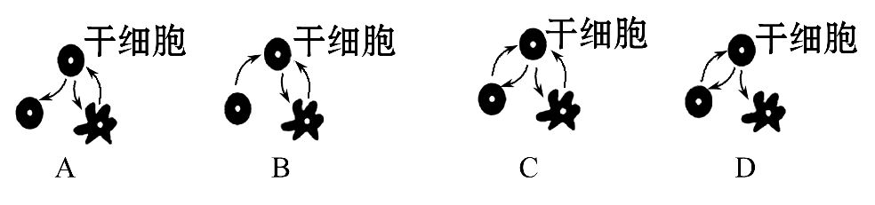
【解析】选D。干细胞是生物体内保留的少数仍具有分裂和分化能力的细胞，它能不断分裂产生子细胞。有的子细胞仍然具有细胞周期，有的子细胞不再分裂，将分化成具有特定功能的细胞。已分化的细胞一般不再继续进行分裂，细胞分化具有不可逆转的特性即不能回到干细胞。D项正确。
【补偿训练】关于细胞分化的叙述，错误的是( )
A.白细胞和红细胞都是由造血干细胞分化来的
B.细胞在分化的过程中一定会伴随着细胞分裂
C.同一个体的小肠上皮细胞和平滑肌细胞所含基因不同
D.同一个体茎尖分生组织细胞的分化能力比叶肉细胞的强
【解题指南】解答本题时需关注以下两点：
(1)细胞分化的实质是基因的选择性表达。
(2)分化程度越高，分裂能力越弱。
【解析】选C。本题考查细胞分化相关知识。A项，血细胞都由造血干细胞分裂、分化而来，故正确。B项，细胞分化是在细胞增殖时发生的，故正确。C项，同一个体不同的体细胞都来自于受精卵的有丝分裂，所以基因是相同的，故错误。D项，茎尖分生组织细胞的分裂、分化能力比已高度分化的叶肉细胞强，故正确。
4.(2015·临沂高一检测)如图为人体某早期胚胎细胞所经历的生长发育阶段示意图，图中甲、乙、丙、丁、戊为各个时期的细胞，a、b表示细胞所进行的生理过程。下列叙述正确的是( )
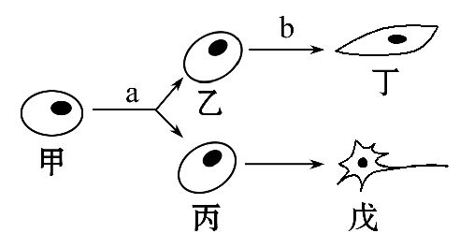
①a过程是有丝分裂，b过程是细胞分化
②乙和丙的染色体组成不同
③丁与戊因遗传物质不同而发生分化
④甲、乙、戊中的蛋白质不完全相同
A.②③④ B.①② C.①④ D.③④
【解析】选C。由图可知：a过程是有丝分裂，b过程是细胞分化，①正确；乙和丙是由甲有丝分裂而来，染色体组成相同，②错误；细胞分化是基因的选择性表达，丁与戊的遗传物质相同，③错误；甲、乙、戊的遗传物质相同，但由于细胞分化，基因选择性表达，蛋白质不完全相同，④正确。故选C。
5.细胞分化是生物界普遍存在的一种生命现象，下列叙述正确的是( )
A.细胞分化只发生在动物胚胎发育过程中
B.细胞分化会使细胞数目增多
C.分化的细胞呈现出相同的形态、结构和生理功能
D.细胞分化是基因选择性表达的结果
【解析】选D。细胞分化是一种持久性变化，发生在生物体的整个生命过程中，在胚胎时期达到最大限度；细胞分化的结果是细胞的形态、结构和生理功能发生了差异，但不会改变细胞数目；细胞分化的原因是细胞内遗传信息的执行情况不同，导致细胞的形态、结构和生理功能发生稳定性差异；细胞分化过程中，遗传物质(基因)并未改变，但基因可选择性表达。
【误区警示】本题易错选B。细胞分裂和细胞分化在有些时期是同时进行的，细胞分裂是细胞分化的基础，但是细胞分化的结果是增加了细胞的种类，细胞数目的增加是靠细胞的分裂达成的。
6.2014年2月28日，《细胞—干细胞》在线发表了中国科学院上海生命科学研究院诱导人成纤维细胞重编程为肝细胞(hiHep细胞)的成果。hiHep细胞具有肝细胞的许多功能，包括分泌血清白蛋白、积累糖原、代谢药物、药物转运等。下列相关叙述中，错误的是( )
A.人成纤维细胞重编程为hiHep细胞并未体现细胞的全能性
B.该项成果表明，分化了的细胞其分化后的状态是可以改变的
C.人成纤维细胞与hiHep细胞的核酸完全相同
D.hiHep细胞的诱导成功为人类重症肝病的治疗提供了可能性
【解题指南】解答本题关键注意两点：
(1)一般情况下，细胞分化具有稳定性和不可逆性，但本题成果恰好说明这两个特点是相对的。
(2)人成纤维细胞与hiHep细胞的区别在于基因的选择性表达，两种细胞中DNA完全相同，但是RNA不完全相同。
【解析】选C。细胞的全能性是指已分化的细胞仍具有发育成完整个体的潜能，人成纤维细胞重编程为hiHep细胞并未体现细胞的全能性，A正确；该项成果表明，分化了的细胞其分化后的状态是可以改变的，B正确；人成纤维细胞与hiHep细胞的DNA完全相同，但mRNA不完全相同，C错误；hiHep细胞的诱导成功为人类重症肝病的治疗提供了可能性，D正确。
【补偿训练】动物和人体内具有分裂和分化能力的细胞称为干细胞。对图示的相关叙述中，不正确的是( )
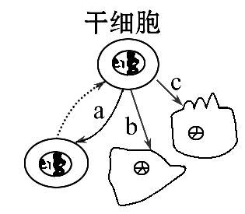
A.a过程表示干细胞能自我更新
B.b、c过程表示干细胞具有分化能力
C.a、b、c过程中细胞遗传信息表达情况不同
D.b过程形成的细胞直接组成器官，可供器官移植使用
【解析】选D。干细胞是具有全能性的细胞，动物和人体内的干细胞的一部分仍然保持旺盛的分裂能力，如a过程；另一部分细胞分化形成各种组织和器官，如b、c过程；细胞分化和分裂过程中合成的蛋白质不同，遗传信息表达情况也就不同；b过程分化形成具有一定形态和功能的细胞，再形成组织，由组织构成器官，所以该过程形成的细胞不一定直接组成器官。
7.乳腺细胞和唾液腺细胞都来自外胚层。乳腺细胞能够合成乳蛋白，不能合成唾液淀粉酶，而唾液腺细胞正相反。对这一现象的解释是(多选)( )
A.唾液腺细胞没有合成乳蛋白的基因
B.乳腺细胞没有合成唾液淀粉酶的基因
C.两种细胞都有合成乳蛋白、唾液淀粉酶的基因
D.两种细胞中相关基因选择性地表达
【解析】选C、D。在个体发育中，由一个或一种细胞增殖产生的后代，在形态、结构和生理功能上发生稳定性差异的过程叫做细胞分化。细胞分化是基因在特定的时期有选择地表达的结果，细胞关闭或开启某些基因，都是在严格的控制作用下进行的。经过细胞分化，细胞具有不同的功能，在生物体内就会形成各种不同的细胞和组织。而此时每一个细胞的核内仍包含该生物特有的全套遗传物质。
二、非选择题(共2小题，共22分)
8.(10分)下图甲是某细胞增殖和分化的概念图，据图回答下列有关问题：
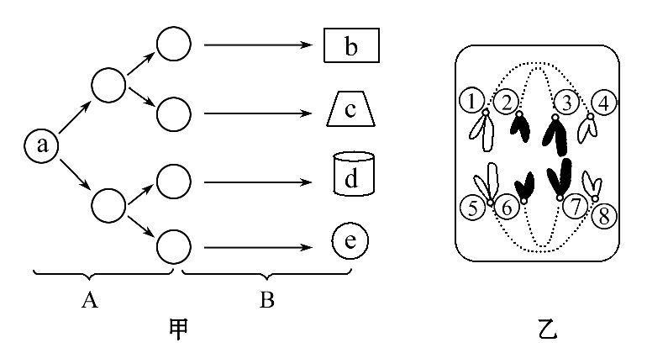
(1)图甲A、B分别表示的是
过程；图乙处于有丝分裂的 期。
(2)图甲中b、c、d、e具有相同的 。
(3)若图甲中a为植物细胞，而d能在体外条件下培养成一个植物体，则说明d具有 性。
(4)若图甲中a、b、c、d、e这五个细胞相比，哪一个细胞的全能性是最大的？ 。
(5)图乙中细胞有 条染色体。高尔基体与植物细胞有丝分裂中 的形成有关。
【解析】(1)图甲中A是细胞分裂，B是细胞分化，a～e是不同的体细胞。图乙是高等植物细胞有丝分裂后期。(2)同一个体不同的体细胞来源于同一个受精卵的有丝分裂，细胞中遗传信息(或染色体数)相同。(3)植物的一个离体细胞经过组织培养过程可发育成一个完整植株，原理是植物细胞的全能性。(4)细胞分裂能力越强，其分化程度越低，细胞的全能性越高，a的分裂能力最强，其他细胞均已经分化。(5)数染色体的依据是着丝点数目，图乙细胞有8条染色体。高尔基体与植物细胞有丝分裂末期细胞壁的形成有关。
答案：(1)细胞分裂和细胞分化 后
(2)遗传信息(或染色体数)
(3)全能 (4)a (5)8 细胞壁
【实验·探究】
9.(12分)高度分化的动物细胞分化潜能变窄，它的全能性受到限制，但它的细胞核仍具有全能性。请利用性成熟的青蛙作为实验材料，设计一个实验方案证明上述说法。
(1)实验的大体思路是：先把完整的体细胞单独培养，证明
；再将 植入 中，看能否表现出全能性。
(2)根据上述思路设计的实验步骤是：
第一步：取正常的雄性青蛙的体细胞直接进行细胞培养，观察能否发育成一只完整的青蛙。
第二步：准备若干个正常雄性青蛙的体细胞和雌性青蛙的卵细胞。
第三步：将卵细胞的 去除，取体细胞的 导入 中形成重组细胞。
第四步：将第三步形成的重组细胞进行细胞培养，观察能否发育成完整的青蛙。
(3)实验结果：
。
(4)结论： 。
(5)有人推测，卵细胞细胞质中的物质X是促进体细胞的细胞核全能性发挥的物质，若要证明这一推断，请写出简单的设计思路：
。
【解析】要证明高度分化的动物细胞分化潜能变窄，全能性受到限制，而细胞核仍具有全能性，可先直接单独培养青蛙的成熟体细胞，再将体细胞的细胞核植入去核的卵细胞内进行培养，比较其培养结果。若要进一步证明物质X的作用，可将物质X注入正常青蛙的体细胞的细胞质中，再给予适宜的条件进行培养，看其能否发育成一只完整的青蛙。
答案：(1)高度分化的细胞的全能性受到限制 体细胞的细胞核 去核的卵细胞
(2)细胞核 细胞核 去核的卵细胞
(3)单独培养完整的青蛙体细胞不能发育成完整的青蛙，培养重组细胞，则能发育成完整的青蛙
(4)高度分化的细胞其全能性受到限制，但其细胞核仍具有全能性
(5)将物质X注入正常青蛙体细胞的细胞质中，离体状态下，给予适宜条件培养，观察能否发育成一只完整的青蛙
关闭Word文档返回原板块

